Preguntas de teoría

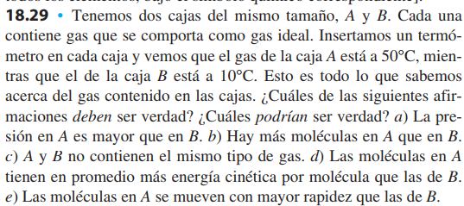

(d) debe ser verdadera, los otros pueden ser verdaderos

